|  |
| --- |
| CPNV |
| Conception des PCB  P1704 Manette |
| Rapport |
|  |
| **KAHRIMANOVIC Adel** |
| **07/05/2019** |

|  |
| --- |
| Résumé de la conception des PCBS, des difficultés rencontrées et des contraintes |

Table des matières

1 But 2

2 Conclusion 2

3 Documentation 3

# Les contraintes

La manette doit être confortable à tenir en main, nous nous sommes imposés une taille maximale de 160x100mm pour la taille du PCB à l’intérieur (taille d’une véroboard classique).

Nous nous sommes séparés le travail en deux, pendant que l’un avançait sur le boitier, le deuxième s’est occupé du PCB. Ainsi nous avons pu fixer les différents éléments au fur et à mesure.

Les potentiomètres linéaires ont été fixés dans les deux coins supérieurs du PCB, ils seront brasés sur la face du dessous. Les boutons des gâchettes permettent de changer la valeur des potentiomètres linéaires via un système avec un ressort. Le système avec le ressort derrière nous a ajouté une contrainte supplémentaire sur le PCB ; aucun autre composant ne doit être brasé dans les deux coins supérieurs du PCB dans des rectangles de dimensions 40x45 (voir le plan de la partie basse de la manette ci-dessous).

Après avoir imprimé le plan en 2D de la manette pour visualiser la taille, nous avons pu fixer la position des joysticks de sorte à ce qu’ils se retrouvent sous les pouces quand on prend la manette dans les mains.

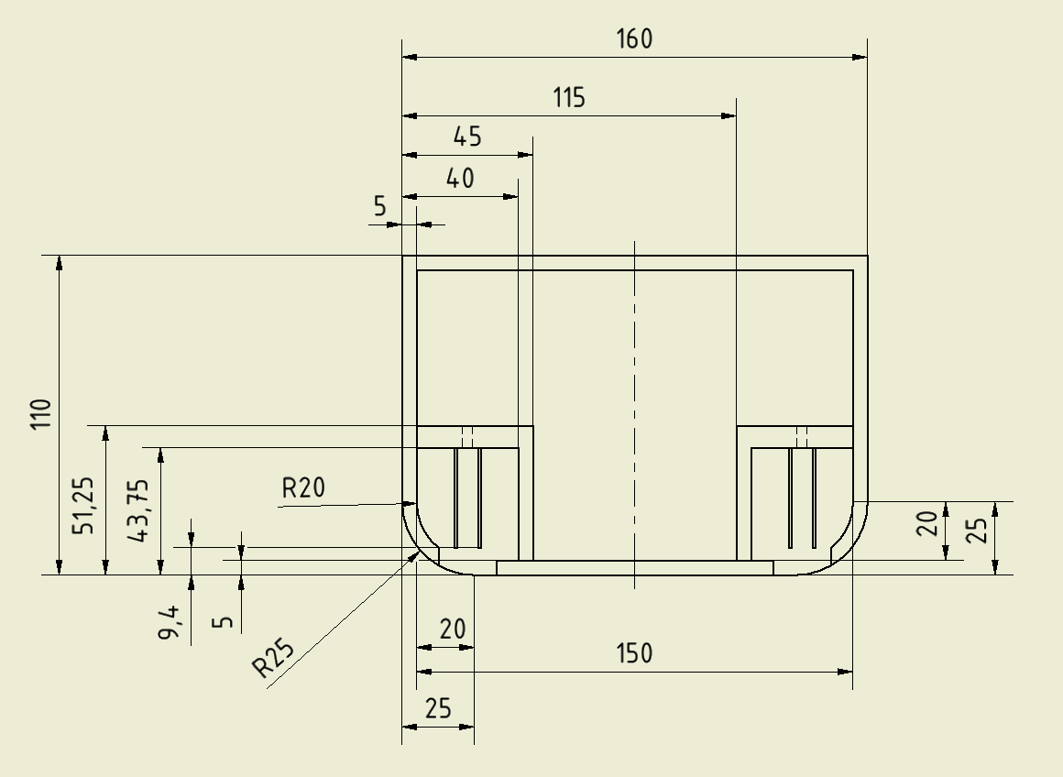

Nous avons réussi à réduire la taille du PCB pour qu’il fasse 150x100mm au lieu des 160x100mm.

Après avoir commencé à placer les divers boutons, nous nous sommes vite rendus compte qu’il n’y avait pas beaucoup de place pour faire les routages nécessaires. Une des premières solutions mise en place était de braser les plus gros composants sous le PCB (buzzer, condensateurs) pour libérer de la place sur le dessus. Malgré cela, le PCB reste très complexe. Nous optons pour une autre solution qui consiste à faire plusieurs PCB :

* **1x** PCB « **Boutons centraux**» pour les deux boutons START/SELECT au centre.
* **2x** le même PCB « **Boutons de jeu** » qui contiendra 4 boutons
  + L’un sera situé à droite de la manette et contiendra les boutons A, B, X, Y
  + L’autre sera à gauche et servira de pad directionnel
* **1x** PCB principal « **Intelligence** », les potentiomètres des gâchettes, les joysticks et tout le reste.

Nous aurons donc 4 PCB pour 1 seule manette.

# Boutons centraux

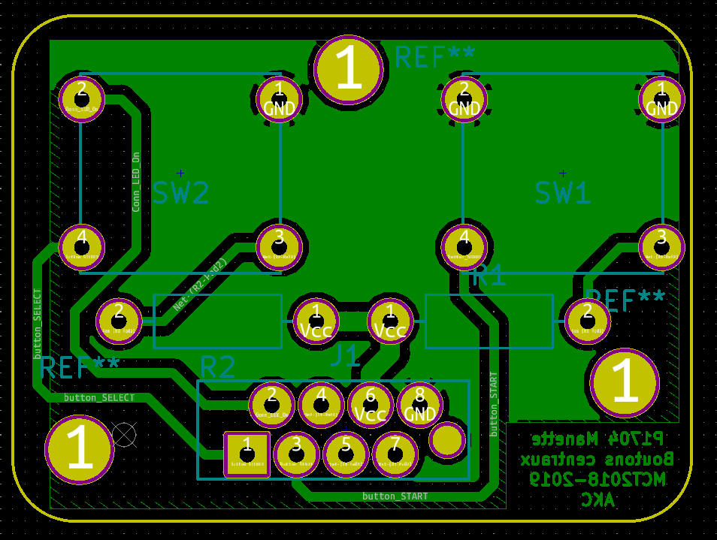

C’est le PCB qui se trouvera au centre de la manette, il se fixera à la plaque supérieure de la manette avec 3 vis M3. Il sera relié au PCB principal via la connectique J1 sur le schéma.

Fonctionnalités :

Les contacts de la manette sont munis d’une LED de couleur, ainsi le bouton START s’allume en rouge lorsque la manette est alimentée tandis que le bouton SELECT s’éclaire en bleu pour indiquer que la manette est connectée à un dispositif via Bluetooth.

# Boutons de jeu

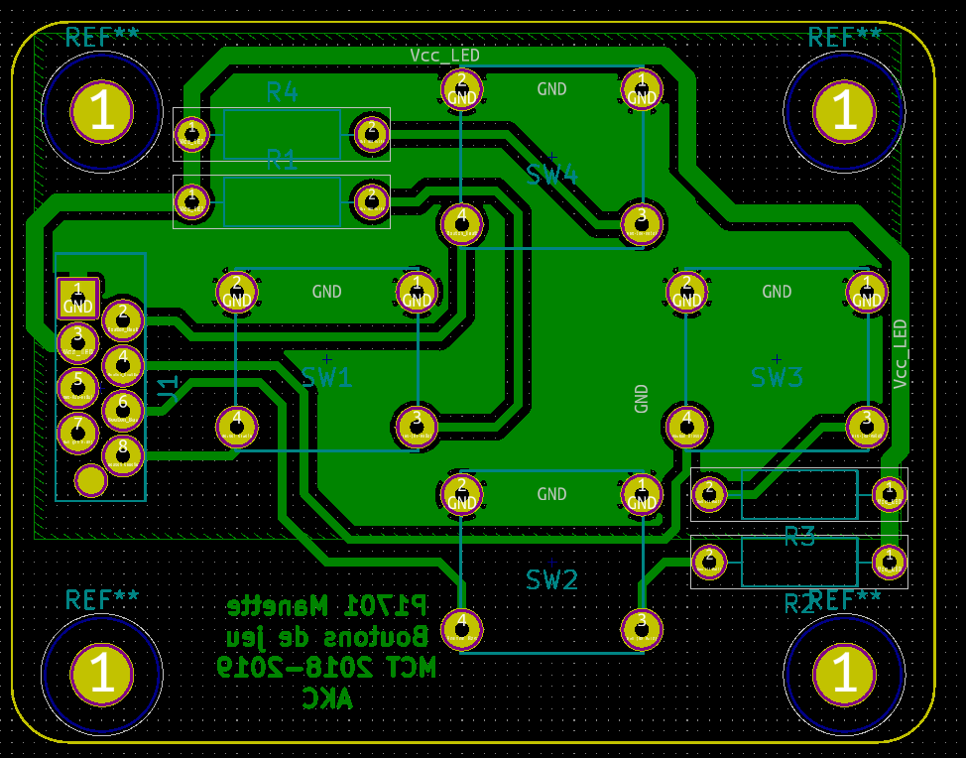

Ce PCB se trouvera en double copie sur chaque manette. On utilise le même type de connecteur pour le brancher au PCB principal. Il se vissera également à la partie supérieure de la manette vis 4 vis m3.

Fonctionnalités :

Les contacts de la manette sont munis d’une LED de couleur, sur ce PCB ils pourront s’allumer pour avoir un rétroéclairage. L’utilisateur pourra donc choisir d’allumer les boutons si nécessaire via le bouton à 3 positions qui permet d’allumer la manette.

Voici un tableau ci-dessous pour faciliter la compréhension de ce bouton à 3positions :

|  |  |
| --- | --- |
| Position 0 | Off |
| Position 1 | La manette s’allume mais les boutons restent éteints |
| Position 2 | La manette s’allume et les boutons s’allument aussi |

# PCB principal

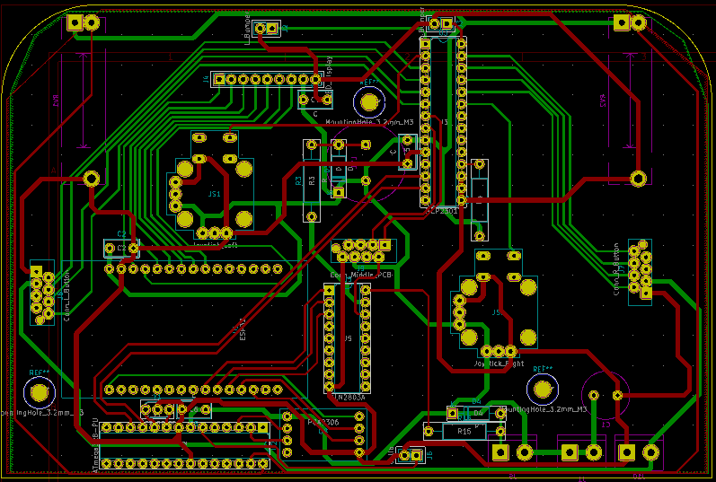

Ce PCB contient toute l’intelligence du système. Il sera fixé via des entretoises à la partie basse de la manette.

Fonctionnalités :

On y trouve diverses connectiques pour les différents éléments externes à la manette.

* La connectique J2 permet de relier le bumper du côté gauche de la manette (bouton situé sur le dessus de la manette)
* La connectique J3 permet de relier le bumper du côté droit de la manette (bouton situé sur le dessus de la manette)
* La connectique J4 permet de relier l’écran au PCB
* La connectique J5 permet de piloter le moteur faisant vibrer la manette
* La connectique J6 permet de connecter le bouton de calibration qui va permettre de recentrer les joysticks
* La connectique J7 permet de brancher les 4 boutons A B X Y
* La connectique J8 permet de brancher les touches directionnelles
* La connectique J9 permet de relier les boutons centraux à la manette

# Difficultés

La principale difficulté était de placer une grande quantité de composants dans une espace réduit. Le PCB aurait pu devenir très complexe voire impossible à fabriquer en interne si on aurait continué sur notre idée de n’avoir qu’un seul PCB. Nous avons gagné deux avantages à faire deux étages de PCB :

* De la place pour poser les composants
* La liberté de placement de la hauteur des divers composants, les joysticks sont plus grands que les boutons et la manette est plus agréable à utiliser si les touches sont toutes au même niveau.

Mais on a également des défauts ou difficultés supplémentaires :

* Emploi de connectique
* Suivant les composants, il faudra les braser sur l’autre face comme par exemple les condensateurs électrolytiques qui font une certaine hauteur.

# Choses à faire/améliorer

En attente de fabrication des PCB éventuels pour effectuer les tests.

*KAHRIMANOVIC Adel, MAILLARD Joan, le 07.05.2019, Yverdon-les-bains*